Виды муфт сцепления колесных тракторов
Муфты сцепления колесных тракторов могут быть сухими или масляными, однодисковыми или многодисковыми, постоянно или непостоянно замкнутыми.
Сухие муфты сцепления передают большое усилие при малых поверхностях трения. Они просты по устройству и обеспечивают достаточно плавное включение и выключение, но нуждаются в специальных фрикционных обшивках, износ которых весьма значителен. Поэтому сухие муфты нужно чаще проверять и регулировать.
Масляные муфты сцепления обеспечивают большую плавность включения, они пе имеют фрикционных накладок, и поэтому их рабочие части более долговечны. Но для передачи большого усилия такие муфты должны иметь значительные поверхности трения, к тому же эти муфты обладают меньшей чистотой выключения и имеют более сложпое устройство.
Однодисковые муфты сцепления имеют две поверхности трения и могут передавать значительное усилие только при большом трении между этими поверхностями. Поэтому обычно однодисковые муфты сцепления сухие.
Многодисковые муфты обеспечивают более плавное включение, чем однодисковые, но такие муфты сложнее и стоят дороже.

Постоянно замкнутые муфты
Постоянно замкнутыми называются такие муфты сцепления, рабочие части которых постоянно сжимаются пружинами и находятся во включенном (замкнутом) состоянии (рис. 91, а). Для выключения такой муфты нужно педалью 7 сжать пружины и тем самым отвести одну рабочую часть муфты от другой. Если педаль отпустить, муфта опять окажется замкнутой. Постоянно замкнутые муфты сцепления включаются плавно и имеют относительно простой механизм управления, однако этим муфтам присущи некоторые недостатки. Так, для кратковременной остановки трактора с работающим двигателем нужно все время держать ногу на педали муфты. При подъезде к прицепляемой матине в случае соскальзывания ноги с педали возможен наезд трактора на машину или прицепщика.
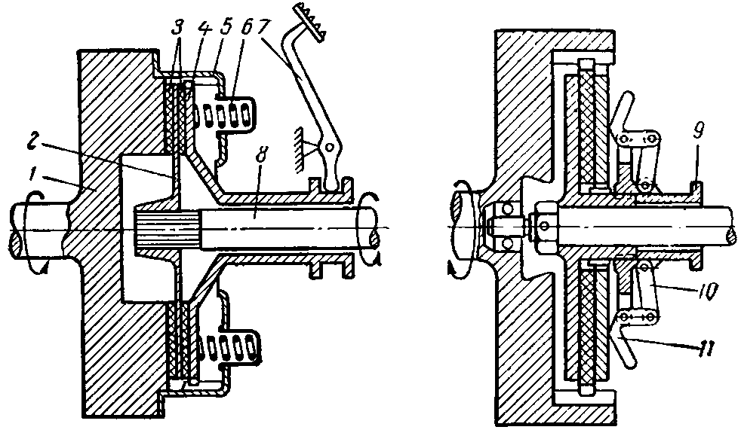
Рис. 91. Схема муфты сцепления:а—постоянно замкнутого типа; б—непостоянно замкнутого типа; 1—маховик; 2—ведомый диск; 3—накладки ведомого диска; 4—нажимной диск; 5—кожух муфты; 6—нажимная пружина; 7—педаль; 8—вал муфты; 9—отводка муфты; 10—соединительная планка-сережка; 11—кулачок.

Непостоянно замкнутые муфты
Непостоянно замкнутые муфты сцепления (рис. 91, б) более удобны в эксплуатации. Для кратковременной остановки трактора достаточно совершить только одно движение. Муфту можно оставить в выключенном положении, что особенно удобно при работе со стационарными машинами (например, в случае спадания приводного ремня); у такой муфты не бывает самоотключения.
Непостоянно замкнутые муфты обеспечивают хорошее выключение. Однако для управления такими муфтами нужно совершать два движения: вперед и назад. Поэтому такие муфты управляются только ручными рычагами.

Непостоянно замкнутая муфта - сцепление
Непостоянно замкнутые муфты сцепления применяют в основном на некоторых гусеничных тракторах. [1]
Непостоянно замкнутые муфты сцепления с рычажным механизмом управления бывают жесткие и с компенсационными пружина м и. У первых нажимное усилие создается только при помощи системы рычагов, которую в замкнутом положении можно представить себе как пружину с очень большой жесткостью. Вследствие этого износы фрикционных накладок вызывают резкое уменьшение их нажимного усилия. Такие муфты сцепления требуют очень частых регулировок величины нажимного усилия. У вторых - нажимное усилие также создается системой рычагов, но в нее введены упругие звенья меньшей жесткости ( компенсационные пружины), что позволяет увеличить межрегулировочный период их эксплуатации и повышает плавность включения. [2]
Непостоянно замкнутые муфты сцепления с компенсационными пружинами без их предварительного сжатия отличаются от жестких только формой соединительных сережек 7 отводки. Их сжатие ( показанное стрелками) делает отводку более эластичной. [3]
Непостоянно замкнутые муфты сцепления регулируют, поворачивая крестовину. При износе фрикционных накладок сила сжатия ведущих и ведомых дисков становится недостаточной и муфта пробуксовывает. Нужно освободить стяжной болт крестовины и затем поворачивать ее против направления вращения коленчатого вала. При повороте крестовины нажимные кулачки приближаются к нажимному диску и сила сжатия увеличивается. Окончательную проверку качества регулировки муфты сцепления делают в рабочем режиме, когда на крюке трактора будет создана соответствующая нагрузка. Если при этом муфта не буксует, значит, она отрегулирована правильно. [4]
Непостоянно замкнутые муфты сцепления благодаря большой жесткости нажимного механизма требуют частой регулировки, кроме этого, они включаются жестко без необходимой пробуксовки дисков. Эти недостатки ограничивают их применение на современных тракто-торах. [5]
Управляют непостоянно замкнутой муфтой сцепления рычагом через специальную систему управления. При повороте этого рычага для включения муфты происходит смещение ползуна 6 в сторону дисков / и 3 и одновременно выключается тормозок. [6]
В непостоянно замкнутых муфтах сцепления регулируют усилие сжатия дисков рычажно-кулачковым нажимным механизмом. [7]
Рычажный механизм непостоянно замкнутой муфты сцепления устроен таким образом, что после включения выжимной подшипник, пройдя через мертвое положение механизма, перемещается дополнительно вперед и замыкается за счет упругих свойств механизма. Для выключения муфты сцепления сначала всегда нужно преодолеть мертвое положение рычажного механизма. [8]
В свою очередь у непостоянно замкнутых муфт сцепления с компенсационными пружинами постановка последних в рычажный механизм бывает без предварительного или с предварительным сжатием. [9]
Принципиальные схемы однодисковых однопоточных непостоянно замкнутых муфт сцепления приведены на рис. 11.2. На схеме ( рис. 11.2, а) показана жесткая муфта сцепления, в которой средний диск 3 является ведущим. В данной схеме он показан изготовленным из фрикционного материала. Диск 3 имеет подвижное в осевом направлении соединение с маховиком / двигателя. Ступица диска 2 закреплена в передней части вала 10 муфты сцепления. Вращаясь за одно целое с ним, диск имеет возможность небольшого осевого перемещения, необходимого для включения и выключения муфты сцепления. Замыкание дисков производится рычаж ной системой, состоящей из трех-четырех двуплечих нажимных рычагов 6, установленных в проушинах крестовины 5, и плоских сережек 7, шар-нирно соединяющих рычаги 6 с втулкой / / включения. Крестовина 5 навинчена на резьбовой хвостовик ступицы диска 2 и закрепляется от проворачивания стопорным устройством. Втулка / / перемещается вдоль вала 10 посредством ручного рычага 8 управления. [11]
На дизеле КДМ-100 устанавливают однодисковую сухую непостоянно замкнутую муфту сцепления с рычажно-кулачковым механизмом включения. Муфта сцепления ( рис. 109), расположенная сзади маховика дизеля, передает вращение от коленчатого вала компрессору. [12]
Перед пуском двигатель отключают от трансмиссии машины. Если на двигателе установлена непостоянно замкнутая муфта сцепления , то для облегчения запуска ее следует выключить. [13]
Долговечность работы муфты сцепления во многом зависит от правильности ее эксплуатации. Для постоянно замкнутых муфт сцепления необходимо соблюдать следующие правила: выключать ее надо быстро и до конца; без необходимости не держать в выключенном состоянии; включать плавно, без рывков; во время движения трактора не касаться без нужды рычагов ее управления. В непостоянно замкнутых муфтах сцепления рычаги управления необходимо перемещать до отказа. [14]

